Консультация для родителей

Использование дидактических игр и пособий
в процессе слушания музыки

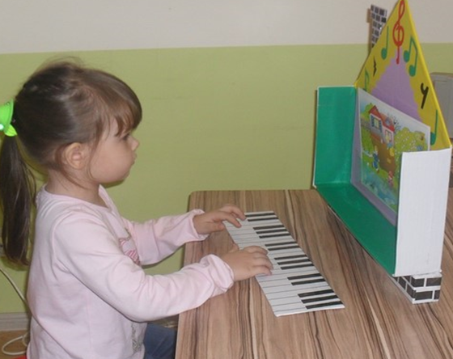

Музыкальный руководитель: Семенова Э.Ш.

Слушание музыки один из главных видов музыкальной деятельности дошкольников. В процессе восприятия у детей развивается музыкальный слух, память, музыкальный вкус и музыкально-эстетическое сознание.
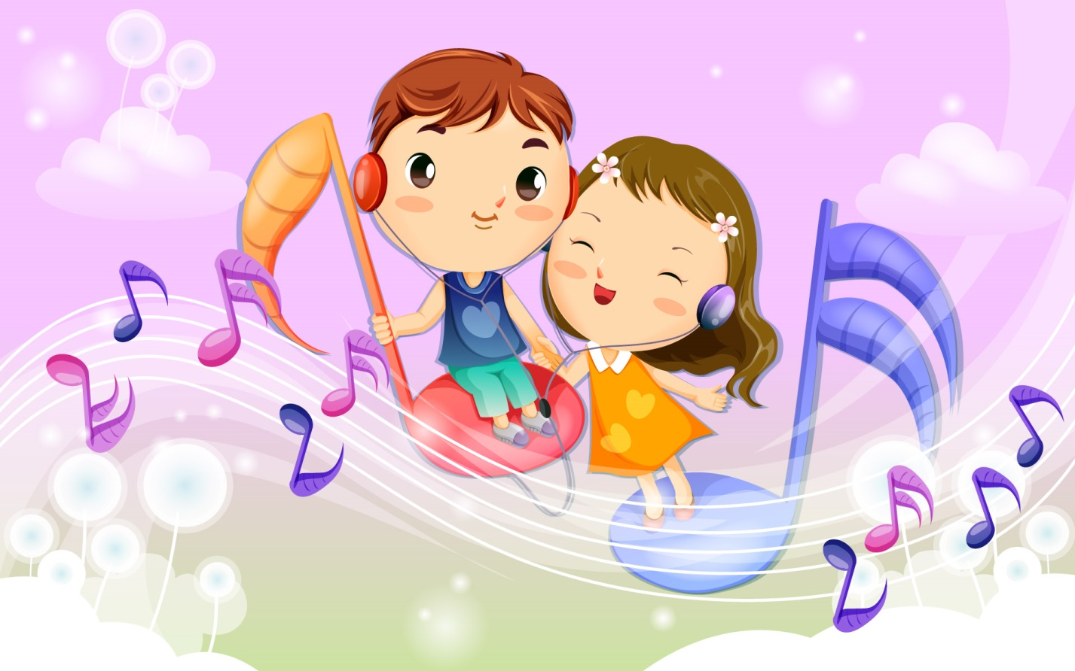
Но для развивающего эффекта необходимо не «голое» слушание, а наличие наглядного материала, различных пособий и игр. При слушании музыкального произведения можно выставить портрет композитора на мольберт. Это даст возможность детям не только слышать музыку, но и видеть ее создателя.
В процессе восприятия музыкальных произведений хороший эффект приносят музыкальные игры. Например, игры на определения жанра и характера музыки, его темпо-ритмических характеристик. Это помогает анализировать музыкальное произведение, а значит развивать логическое мышление. Эффективность музыкального развития ребенка в процессе музыкальной игры обеспечивается адекватностью переживания ребенком музыкально-игрового образа, активным восприятием музыки, выступающей важнейшим компонентом музыкальной игры, который обуславливает характер действий ребенка. Овладевая игровыми умениями старший дошкольник сознательно участвует в создании игровой ситуации и выполнении игровых правил и действий, способствующих решению поставленных задач . Музыкальные игры старших дошкольников имеют ряд особенностей, проявляющихся в следующих показателях:

1. Усложнение задач и способов познавательной музыкальной деятельности;
2. Обогащение содержания представлений о свойствах и качествах чувственно воспринимаемых явлений;
3. Изменение характера игрового общения детей и педагога (проявление направленности на сверстника как на партнера по игровой деятельности; более активное использование таких моделей взаимодействия педагога и ребенка, как взрослый-ведомый, взрослый-наблюдатель, взрослый-консультант.)
Участие старшего дошкольника в музыкальных играх требует качественного изменения мыслительных процессов, более высокого уровня музыкального восприятия, активизации самостоятельных проявлений, умелого использования имеющегося музыкального и жизненного опыта.
Одним из наиболее доступных средств познания музыки как вида искусства, отвечающих возможностям, особенностям, интересам и потребностям ребенка, выступает музыкально-дидактическая игра. Следует отметить полифункциональный характер музыкально-дидактических игр, которые можно рассматривать как игровой метод обучения, направленный на усвоение, закрепление и систематизацию знания о музыке; как одну из форм обучения; как самостоятельную деятельность; как средство музыкального развития и общения ребенка. Многие музыкально-дидактические игры разучиваются впервые на музыкальных занятиях. Чтобы игра была успешно усвоена детьми, музыкальный руководитель перед занятием может объяснить игру воспитателю. На занятии оба педагога помогают понять детям правила игры. Сначала они участвуют сами в этой игре. Роль воспитателя в детской игре велика: он тактично направляет ее ход, следит за взаимоотношениями играющих, сохраняет самостоятельный и творческий характер игровой деятельности детей.
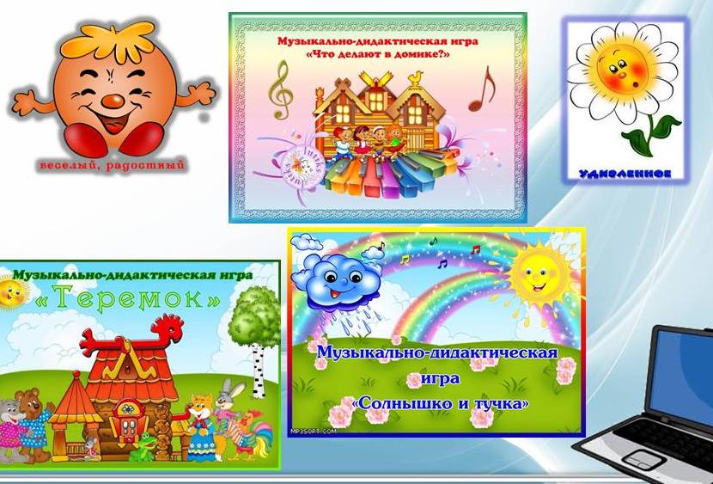
Вот почему особенно в младших группах воспитатель не только организовывает игры с детьми, но и сам становится активным участником. Для того чтобы развить в детях самостоятельность, умение творчески мыслить, применять знания, полученные на музыкальном занятии, воспитатель сам должен знать музыкальный репертуар, объем умений и навыков детей своей группы. Воспитатель должен знать различные распевки, уметь правильно передавать мелодию голосом или ее ритмический рисунок хлопками, что б потом проводить с детьми ту или иную музыкально-дидактическую игру в группе. Для развития самостоятельной музыкальной деятельности детей в каждой группе должны быть оборудованы музыкальные уголки, которые создаются с учетом возрастных особенностей детей. Уголки можно оформить вместе с детьми, привлечь к этому делу родителей.
В настоящее время в магазинах имеются различные музыкально-дидактические игры, но при желании их можно сделать и самим. Организовываться в группе такие игры должны под руководством воспитателя. Результативность обучения в музыкально – дидактической игре создается тогда, когда воспитатель сам активно участвует в этой игре, становясь ее полноправным участником. Игра прекрасная форма деятельности, способствующая привитию умения приблизить, расположить к себе всех детей, в том числе и малоактивных. Руководя игрой, воспитатель должен следить, чтобы дети соблюдали правила, точно выполняли задания, связанные с содержанием игр
Музыкально – дидактические игры проводятся с разным по численности составом детей (всей группой, подгруппой, индивидуально). При объединении детей надо учитывать особенности каждого. Например, с малоактивными и застенчивыми детьми стоит заниматься индивидуально, и наоборот.

Заинтересованное отношение к творческому процессу в музыкальной игре выражается в следующих показателях:
1. Увлеченность музыкально-игровой деятельность;
2. Степень осознания творческого замысла;
3. Инициатива и самостоятельность творческого поиска при выполнении творческих заданий;
4. Оригинальность в воплощении творческого замысла и выборе средств его воплощения;
5. Адекватность творческих проявлений характеру музыкально-игрового образа;
6. Умение привлекать к творческому процессу музыкальный и жизненный опыт;
7. Степень законченности и художественность воплощения творческого замысла.
Музыкально – дидактические игры, находящиеся в музыкальных уголках, надо периодически менять, учитывая интересы и желания ребят. Организуя самостоятельные игры детей надо избегать стихийности. Ведь музыкальная игра, как и любая другая, таит в себе большие педагогические возможности. В ходе игры складываются отношения между детьми, проявляются черты характера. Вот почему воспитатель должен пристально и внимательно следить за игрой и в случае необходимости приходить детям на помощь. В процессе слушания музыки можно использовать следующие игры и пособия:
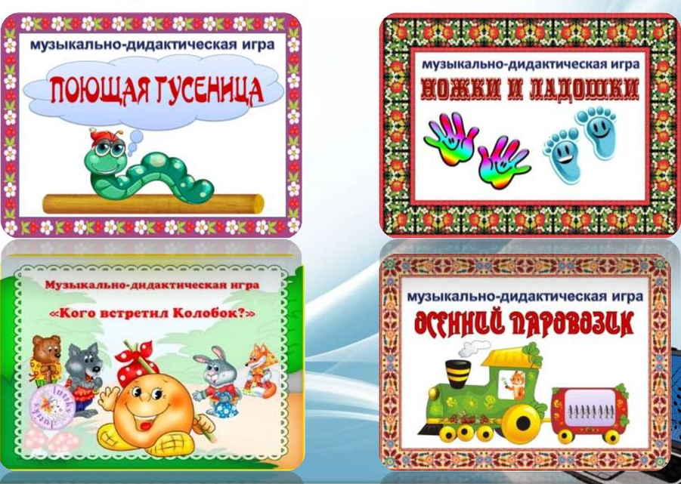
1. П/и «Оркестр» на развитие тембрового слуха
2. Д/и «Три цветка» на определение характера музыки.
3. Д/и «Цветик-семицветик» на развивитие музыкальной память и музыкального слуха..
4. Д/и «Удивительный светофор» на определения жанра музыки и характерных черт марша, танца, песни.
5. Д/и «Поможем Дюймовочке» на развитие музыкальной памяти, закрепление пройденного материала.
6. Д/и «Три Кита» на развитие представлений о жанрах музыки, определения характера музыки.
7. Д/и «Сказочный мир балета» на закрепления знаний детей о героях и содержании балета.
8. Д/и «Солнышко и тучка» на определения характер музыки.
9. Пособие «Симфонический оркестр» на закрепления знаний о музыкальных инструментах
10. Пособие «Музыкальные инструменты» на закрепления знаний о муз. инструментах
11. Иллюстрации к прослушиваемым произведениям

